Конспект занятия по ознакомлению с окружающим миром
Возрастная группа: старшая группа
Тема занятия: «У меня зазвонил телефон»
Цель: познакомить дошкольников с историей появления телефона.
Задачи:
- познакомить дошкольников с историей изобретения телефона, его изменениями под влиянием научного прогресса;
- закреплять правила речевого этикета при общении друг с другом;
- развивать связную и диалогическую речь, мышление;
- развивать ретроспективный взгляд на предметы;
- воспитывать интерес к познанию окружающего мира.
Материал и оборудование: DVD – проектор

ХОД занятия:

Деятельность педагога |  | Деятельность детей
I Вводная часть.
Дидактическая задача: мотивировать дошкольников на включение деятельность. Воспитатель собирает детей вокруг себя.
- Здравствуйте, ребята, я рада вас видеть. |  | Дошкольники здороваются
Слышится набат колокола
- Ребята, слышите эти тревожные звуки.  Как вы думаете, почему они звучат? | - Это звуки колокола
- Вы верно сказали, это звучит колокол. О чем он нам хочет рассказать? | Ответы детей:  «Мог загореться дом, напал враг».
- В одних странах люди били в набат, а в других - использовали звуки сигнальных барабанов. Это было сигналом для всех жителей деревни или города о том, что что-то произошло.  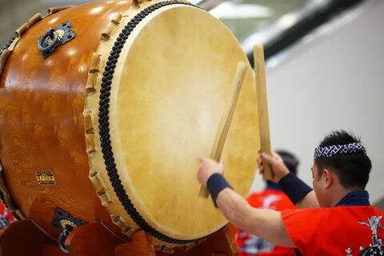 | 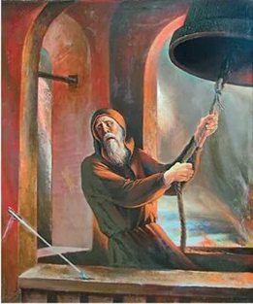
- А каким образом, мы можем передавать сегодня друг другу информацию? | Ответы детей
- Один из способов передачи информации – это телефон. Звук колокола зовет нас в далекое прошлое. Я предлагаю отправиться в путешествие на несколько лет назад и узнать, как был изобретен телефон.  - Вам хотелось бы совершить такое путешествие? | Ответы детей
- Тогда, в путь!
II Основная часть
- Как вы думаете, если первые люди на нашей планете еще не научились говорить, как они общались друг с другом? |  | Ответы детей.  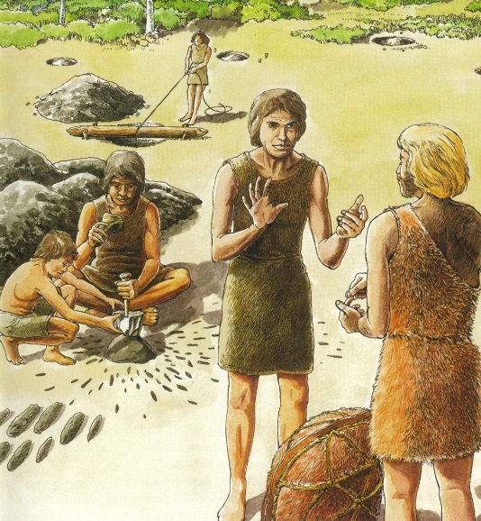
- Конечно, все они показывали жестами все, что они хотели сказать. Давайте и мы попробуем это сделать. |  | Несколько детей по очереди пытаются жестами передать свою информацию. Остальные – отгадывают.
- Легко ли это было сделать? |  | Ответы детей.
- Проходит время, человек уже умеет строить себе жилище, выращивает хлеб, разводит домашних животных и, конечно, умеет говорить. Поэтому общаться становится намного легче. Но если информацию нужно было передать из одной деревни в другую. Как вы думаете, как поступали люди? |  | - Отправиться в другую деревню и все рассказать
- А если эта новость очень срочная? |  | Ответы детей
- Люди взбирались на возвышенность и громко кричали. Но легко ли докричаться до жителей соседней деревни? |  | Ответы детей.
- А еще они могли не кричать, а развести костер. Это служило сигналом для жителей соседней деревни. Удобен ли такое способ передачи информации? Почему? |  | - Днем костер плохо виден, в дождливую погоду его невозможно разжечь.  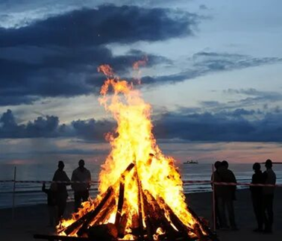
- Помните строки из сказки А.С. Пушкина «Сказка о царе Салтане..»  Едет с грамотой гонец,  И приехал наконец  А ткачиха с поварихой,  С сватьей бабой Бабарихой,  Обобрать его велят.  - Гонец? Кто же это такой? |  | Ответы детей.  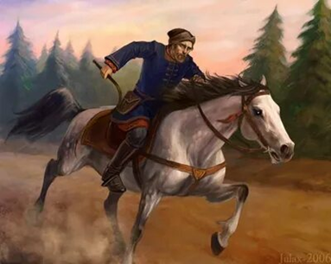
- В старину так называли человека, посылаемого куда-нибудь со срочным известием. А был и другой способ передачи срочных новостей. Это «голубиная почта». Хорошо обученные голуби преодолевали большие расстояния и доставляли письмо по нужному адресу. |  | 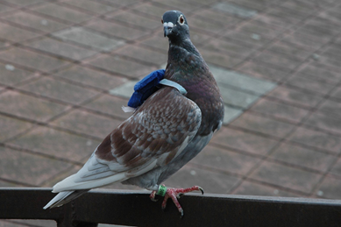
- Но вот появился первый телефон. Это были две трубки, которые соединили длинным проводом. В одну трубку говорили, а другую подносили к уху и слушали. Этот аппарат назвали «телефон». С его помощью можно было услышать друг друга на большом расстоянии. |  | 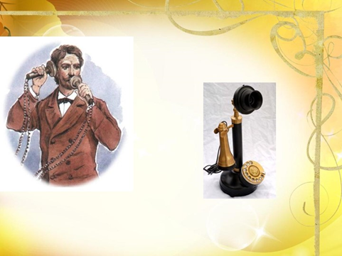
- А для этого необходимо соединить один номер с другим. И даже была придумана особая профессия - «телефонистка». Именно женщины на телефонной станции соединяли номера друг с другом. |  | 
Физминутка.
- Со временем телефон изменился.  - Посмотрите внимательно на этот слайд.  - Как вы думаете, что за кабина стоит на улице? |  | Ответы детей  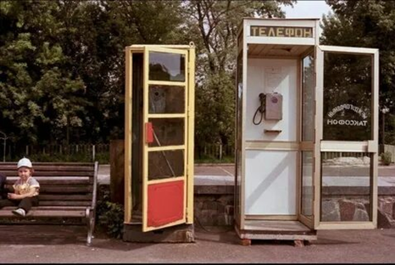
- Это таксофон, или телефонный аппарат. Им мог воспользоваться любой прохожий. Не все имели дома телефон. Поэтому, зайдя в кабинку и набрав нужный номер, можно было поговорить с нужным человеком.  - Удобен ли был такой телефон? Почему? |  | Ответы детей
- Кто же всем людям пришел на помощь? Ну, конечно, изобретатель. Кто же это такой? |  | Ответы детей
- Эти люди очень наблюдательны, любознательны и стараются найти ответы на сложные вопросы.  Изобретатели решили, что нужно усовершенствовать телефон, чтобы он был удобным для разговора людей друг с другом.  - Какими телефонами мы пользуемся сегодня? - Как они зазываются? |  | - Мобильный телефон.
- Что же значит слово «мобильный»? |  | Предположения детей
- Это слово означает «переносной». Для того, чтобы позвонить, достаточно достать телефон из кармана и набрать номер.  - Подскажите, а есть ли очень важные номера, которые нужно знать каждому человеку? |  | 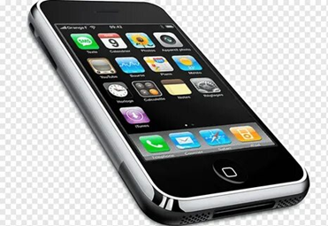
 |  | Это номер 01 – пожарной охраны, о2 – полиции, 03 – скорой помощи
- Вы правы. Эти номера должен знать каждый человек.  - Вспомните строки из произведения К. Чуковского «Телефон»  - А вчера поутру  Кенгуру:  - Не это ли квартира Мойдодыра? —  Я рассердился, да как заору:  - Нет! Это чужая квартира!!!  - А где Мойдодыр?  - Не могу вам сказать…  Позвоните по номеру  Сто двадцать пять.  Я три ночи не спал,  Я устал.  Мне бы заснуть,  Отдохнуть…  Но только я лег -  Звонок!  - Почему автор устал от телефонных звонков? |  | Ответы детей
- Какие правила разговора по телефону были нарушены? |  | Ответы детей
- Есть общепринятые правила телефонных разговоров.
- В начале разговора нужно поздороваться и представиться. Вежливо попросить пригласить к телефону друга. Если его не оказалось дома, попрощайтесь.
- Телефонный разговор должен быть коротким.
Нужные вопросы лучше обсудить при личной встрече.
- Не следует звонить по телефону часто и в позднее время.
III Рефлексия
- Вот и закончилось наше путешествие.  - Ребята, для чего нам был нужен телефон? |  | Ответы детей
- Какой телефон вы считаете самым удобным в использовании? Почему? |  | Ответы детей

